INDICAÇÃO Nº 5955/2017

Sugere ao Poder Executivo Municipal a roçagem e limpeza em área pública de toda extensão localizado na Avenida Domingos Tedesco, no bairro Jardim Mariana, neste município

Excelentíssimo Senhor Prefeito Municipal,

Nos termos do Art. 108 do Regimento Interno desta Casa de Leis, dirijo-me a Vossa Excelência para sugerir que, por intermédio do Setor competente, seja realizada a roçagem e limpeza em área pública de toda extensão localizado na Avenida Domingos Tedesco, no bairro Jardim Mariana, neste município
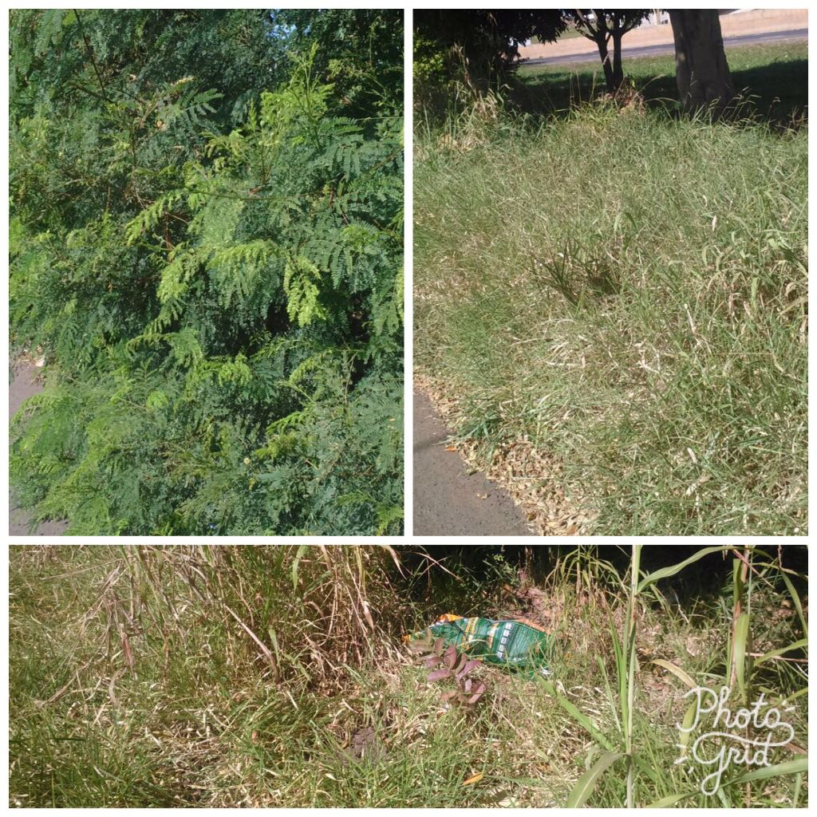
Justificativa:
Munícipes procuraram por este vereador solicitando a roçagem e limpeza no referido local, devido ao mato alto e aparecimento de animais peçonhentos, o que coloca em risco a população. Este é um pedido não somente deste vereador, mas de todos os moradores do bairro que pedem com URGÊNCIA que o problema seja resolvido o mais rápido possível.

Plenário “Dr. Tancredo Neves”, em 17 de julho de 2.017.

JESUS VENDEDOR

-Vereador / Vice Presidente-

